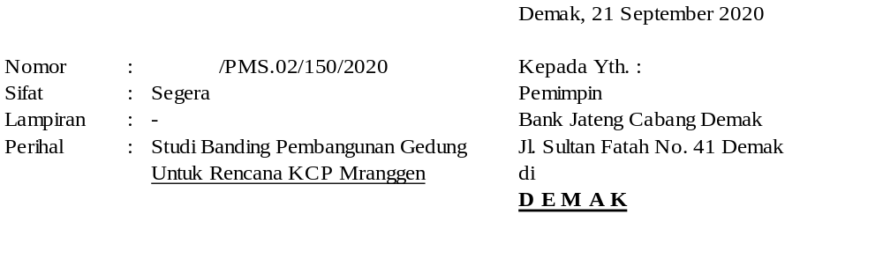
Dengan hormat,

Menunjuk Surat dari Divisi Umum No. 7569/UMM.05.01/2020 tanggal 29 Juli 2020 perihal Persetujuan Pembelian Tanah & Bangunan Relokasi KCP Mranggen, bersama ini kami sampaikan hal-hal sebagai berikut :

- Proses jual beli di hadapan Notaris Teguh Nugroho, SH di Demak telah dilaksanakan pada tanggal 12 Agustus 2020 dengan harga sebesar Rp.2.980.000.000,- (dua milyar sembilan ratus delapan puluh juta rupiah).
- Arahan dari Kepala Divisi Umum, KCP Mranggen Demak untuk melakukan studi banding ke KCP Juwana Pati yang telah menyelesaikan pembangunan gedung dikarenakan memiliki luas tanah yang tidak jauh berbeda.

Berdasarkan hal tersebut di atas, kami menugusulkan untuk dilaksanakan studi banding ke KCP Juwana Pati terkait rencana pembangunan gedung KCP Mranggen.

Demikian untuk menjadikan periksa dan mohon keputusan untuk pelaksanaan lebih lanjut.

PT BANK PEMBANGUNAN DAERAH
JAWA TENGAH
Capem Mranggen

ROHMAD WIDODO
Pemimpin

*Tembusan. :
1. Arsip

